
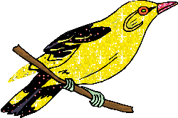
Боевой листок
Покормите младших наших братьев

Представьте себе: проснулись, а вокруг ни одной птицы. Может такое случиться?
Зима – тяжелое, голодное время для птиц, остающихся у нас зимовать. Нередко зимой вы находите мертвых птичек. Они погибли не от холода, а из-за отсутствия пищи. Знайте: Без помощи человека из 10 синиц до весны доживает только две!
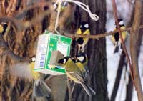

Большую пользу приносят синицы, охраняя посевы и посадки. Одна синица в течение дня уничтожает до 6000 насекомых.
1000 мышей в среднем уничтожает одна сова за год.
287 видов птиц занесено в Красную книгу.
200 - столько видов птиц прекратило свое существование за время цивилизации.
За последние 150 лет с лица Земли исчезли 150 видов птиц.
Учёные-орнитологи утверждают, что на каждого человека планеты приходится 25 птиц, а это не так уж и много. Поэтому давайте помнить о необходимости бережного отношения к ним.
А что можем сделать мы, дети? (Помогать птицам, строить кормушки и домики, беречь растения, правильно вести себя в лесу).
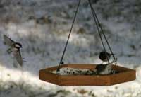

Экокорр Тарарыв Карина, 4 класс, Стрелецкая СОШ. ДТО «Царство природы и мы» МОУ ДОД СЮН Белгородского района Белгородской области, педагог д/о Левкуша М.Е. – 2009

